НАО «КАРАГАНДИНСКИЙ ТЕХНИЧЕСКИЙ УНИВЕРСИТЕТ
ИМЕНИ АБЫЛКАСА САГИНОВА»

Кафедра Кибербезопасность и Искусственный Интеллект

ЛАБОРАТОРНАЯ

РАБОТА №2

по дисциплине «Введение в базы данных»
Тема: Создание баз данных и таблиц в среде MS SQL Server.
Информационное наполнение
Вариант 8

Принял:
_____________________________
(подпись) (дата)
Выполнил:
ст.гр.СИБ-23-9 Кабильдина Алсия

Караганда 2025
Цель работы:
- усвоить способы создания таблиц, умолчаний, правил, ограничений БД средствами СУБД MS SQL Server;
- усвоить способы создания индексов, отношений и схемы отношений (диаграммы) базы данных средствами СУБД MS SQL Server;
- усвоить способы создания вода, удаления, редактирования данных в таблицах БД MS SQL Server.

Задание 1
Создать пользовательский тип данных.
Для индивидуального варианта «Страхование» можно выбрать, например, Код как обязательное поле фиксированной длины. Пользовательский тип создан с запросом:

CREATE TYPE ClientIDType FROM CHAR(12) NOT NULL;

Задание 2
Определить таблицы базы данных в соответствии с требованиями индивидуального варианта задания (при создании таблиц определите в них первичные ключи и при необходимости используйте значения по умолчанию, ограничения и правила и созданный вами в п. 1 пользовательский тип данных).
Индивидуальный вариант задания — подсистема «Страхование».
Для создания данной подсистемы требуются следующие таблицы:
- Химические элементы
- Марки плавок
- Сотрудники
- Подразделения
- Печи
- Компоненты марки
- Плавка
- Плавка_компоненты
- Плавка_примеси

Столбцы внутри каждой таблицы взяты по требованиям индивидуального задания.

CREATE DATABASE Chymical_lab

CREATE TABLE Химические_элементы (
Код_элемента INT PRIMARY KEY,
Название VARCHAR(100) NOT NULL,
Признак VARCHAR(100) NOT NULL,
CHECK (Признак IN ('Основа','Примесь'))
);
CREATE TABLE Марки_плавок (
Код_марки_литья INT PRIMARY KEY,
Название VARCHAR(100) NOT NULL
);
CREATE TABLE Сотрудники (
Код_сотрудника INT PRIMARY KEY,
ФИО VARCHAR(100) NOT NULL,
Код_подразделения INT NOT NULL
);
CREATE TABLE Подразделения (
Код_подразделения INT PRIMARY KEY,
Название VARCHAR(100) NOT NULL,
Код_сотрудника_начальника INT,
FOREIGN KEY (Код_сотрудника_начальника) REFERENCES Сотрудники(Код_сотрудника)
);
CREATE TABLE Печи (
Код_печи INT PRIMARY KEY,
Название VARCHAR(100) NOT NULL,
Код_подразделения INT,
FOREIGN KEY (Код_подразделения) REFERENCES Подразделения(Код_подразделения)
);
CREATE TABLE Компоненты_марки (
Код_марки_литья INT,
Код_элемента INT,
Нижний_предел_количество_элемента INT,
Верхний_предел_количество_элемента INT,
PRIMARY KEY (Код_марки_литья, Код_элемента),
FOREIGN KEY (Код_марки_литья) REFERENCES Марки_плавок(Код_марки_литья),
FOREIGN KEY (Код_элемента) REFERENCES Химические_элементы(Код_элемента),
CHECK (Нижний_предел_количество_элемента >= 0),
CHECK (Верхний_предел_количество_элемента >= Нижний_предел_количество_элемента)
);
CREATE TABLE Плавка (
Номер_плавки INT PRIMARY KEY,
Код_марки_литья INT,
Код_сотрудника INT,
Код_подразделения INT,
Код_печи INT,
Дата DATE,
Примечание VARCHAR(100),
Кол_во_в_тоннах DECIMAL(10, 2),
FOREIGN KEY (Код_марки_литья) REFERENCES Марки_плавок(Код_марки_литья),
FOREIGN KEY (Код_сотрудника) REFERENCES Сотрудники(Код_сотрудника),
FOREIGN KEY (Код_подразделения) REFERENCES Подразделения(Код_подразделения),
FOREIGN KEY (Код_печи) REFERENCES Печи(Код_печи)
);
CREATE TABLE Плавка_компоненты (
Номер_плавки INT,
Код_элемента INT,
Количество DECIMAL(10, 2),
PRIMARY KEY (Номер_плавки, Код_элемента),
FOREIGN KEY (Номер_плавки) REFERENCES Плавка(Номер_плавки),
FOREIGN KEY (Код_элемента) REFERENCES Химические_элементы(Код_элемента)
);
CREATE TABLE Плавка_примеси (
Номер_плавки INT,
Код_элемента INT,
Количество DECIMAL(10, 2),
PRIMARY KEY (Номер_плавки, Код_элемента),
FOREIGN KEY (Номер_плавки) REFERENCES Плавка(Номер_плавки),
FOREIGN KEY (Код_элемента) REFERENCES Химические_элементы(Код_элемента),
CHECK (Количество >= 0)
);

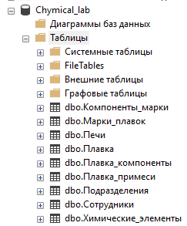

Рисунок 1 — Созданные таблицы

Задание 3
Построить диаграмму вашей базы данных.
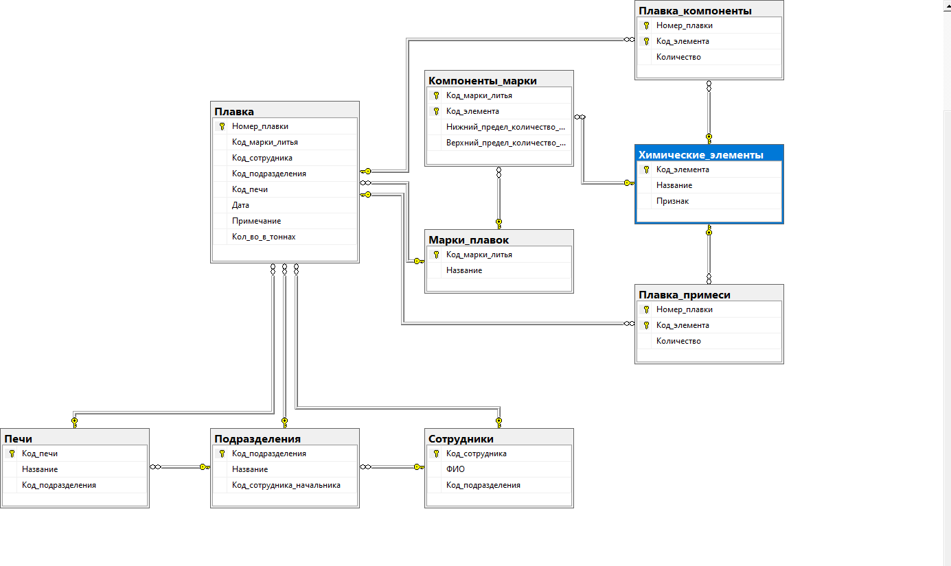

Рисунок 2 — Диаграмма «Химическая лаборатория»

Задание 4
Определить внешние ключи.

USE Страхование;
GO
SELECT
fk.name AS ForeignKeyName,
tp.name AS ParentTable,
tr.name AS ReferenceTable,
cp.name AS ParentColumn,
cr.name AS ReferenceColumn
FROM sys.foreign_keys AS fk
INNER JOIN sys.foreign_key_columns AS fkc
ON fk.object_id = fkc.constraint_object_id
INNER JOIN sys.tables AS tp
ON fkc.parent_object_id = tp.object_id
INNER JOIN sys.columns AS cp
ON fkc.parent_object_id = cp.object_id
AND fkc.parent_column_id = cp.column_id
INNER JOIN sys.tables AS tr
ON fkc.referenced_object_id = tr.object_id
INNER JOIN sys.columns AS cr
ON fkc.referenced_object_id = cr.object_id
AND fkc.referenced_column_id = cr.column_id
ORDER BY tp.name, fk.name;
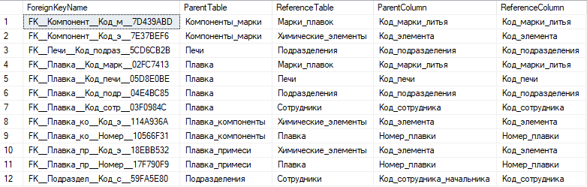
Рисунок 3 - внешние ключи
Задание 5
Создать неуникальные индексы для атрибутов таблиц базы данных, которые являются внешними ключами.
Индексы для каждого внешнего ключа созданы и выведены с помощью запроса:

SELECT
t.name AS TableName,
ind.name AS IndexName,
ind.is_unique AS is_unique
FROM
sys.indexes ind
INNER JOIN
sys.tables t ON ind.object_id = t.object_id
WHERE
t.is_ms_shipped = 0 -- Исключаем системные таблицы
ORDER BY
t.name, ind.name;

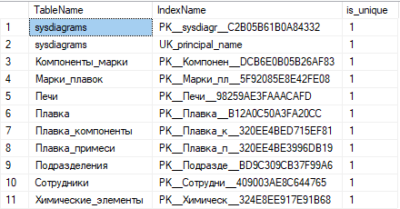

Рисунок 4 — список индексов таблиц

Задание 6
Построить отношения (связи) между таблицами базы данных и задать правила ограничений целостности.
Отношения между таблицами базы данных SportsDB были заданы на этапе создания таблиц при помощи определения внешних ключей и указания правил целостности (ON UPDATE и ON DELETE).
Задание 7
Ввести в ваши таблицы тестовые наборы данных (в родительские таблицы – не менее 10 записей, в дочерние – не менее 20). При необходимости откорректируйте созданные в лабораторной работе № 2 ограничения на вводимые данные.
Добавлены данные с помощью запроса:
-- Вставка данных в таблицу Сотрудники
INSERT INTO Сотрудники (Код_сотрудника, ФИО, Код_подразделения) VALUES
(1, 'Иванов Иван Иванович', 1),
(2, 'Петров Петр Петрович', 2);

-- Вставка данных в таблицу Подразделения
INSERT INTO Подразделения (Код_подразделения, Название, Код_сотрудника_начальника) VALUES
(1, 'Отдел химического анализа', 1),
(2, 'Отдел металлургического анализа', 2);

-- Вставка данных в таблицу Марки_плавок
INSERT INTO Марки_плавок (Код_марки_литья, Название) VALUES
(1, 'Марка A'),
(2, 'Марка B');

-- Вставка данных в таблицу Химические_элементы
INSERT INTO Химические_элементы (Код_элемента, Название, Признак) VALUES
(1, 'Углерод', 'Основа'),
(2, 'Марганец', 'Основа');

-- Вставка данных в таблицу Печи
INSERT INTO Печи (Код_печи, Название, Код_подразделения) VALUES
(1, 'Печь №1', 1),
(2, 'Печь №2', 2);

-- Вставка данных в таблицу Компоненты_марки
INSERT INTO Компоненты_марки (Код_марки_литья, Код_элемента, Нижний_предел_количество_элемента, Верхний_предел_количество_элемента) VALUES
(1, 1, 5, 10),
(2, 2, 2, 4);

-- Вставка данных в таблицу Плавка
INSERT INTO Плавка (Номер_плавки, Код_марки_литья, Код_сотрудника, Код_подразделения, Код_печи, Дата, Примечание, Кол_во_в_тоннах) VALUES
(1, 1, 1, 1, 1, '2025-10-01', 'Примечание 1', 20.5),
(2, 2, 2, 2, 2, '2025-10-02', 'Примечание 2', 15.3);

-- Вставка данных в таблицу Плавка_компоненты
INSERT INTO Плавка_компоненты (Номер_плавки, Код_элемента, Количество) VALUES
(1, 1, 5.0),
(2, 2, 3.0);

-- Вставка данных в таблицу Плавка_примеси
INSERT INTO Плавка_примеси (Номер_плавки, Код_элемента, Количество) VALUES
(1, 2, 0.5),
(2, 1, 0.3);
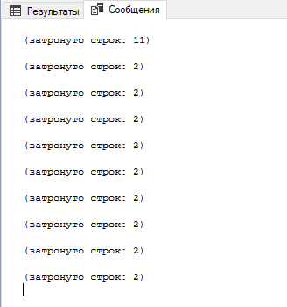
Рисунок 5 — количество строк в таблицах БД

Чтобы проверить правильность вставки данных, с помощью запроса вернём количество строк в каждой таблице:

SELECT COUNT(*) AS Количество_сотрудников FROM Сотрудники;
SELECT COUNT(*) AS Количество_подразделений FROM Подразделения;
SELECT COUNT(*) AS Количество_марок_плавок FROM Марки_плавок;
SELECT COUNT(*) AS Количество_химических_элементов FROM Химические_элементы;
SELECT COUNT(*) AS Количество_печей FROM Печи;
SELECT COUNT(*) AS Количество_компонентов_марок FROM Компоненты_марки;
SELECT COUNT(*) AS Количество_плавок FROM Плавка;
SELECT COUNT(*) AS Количество_компонентов_плавок FROM Плавка_компоненты;
SELECT COUNT(*) AS Количество_примесей_плавок FROM Плавка_примеси;

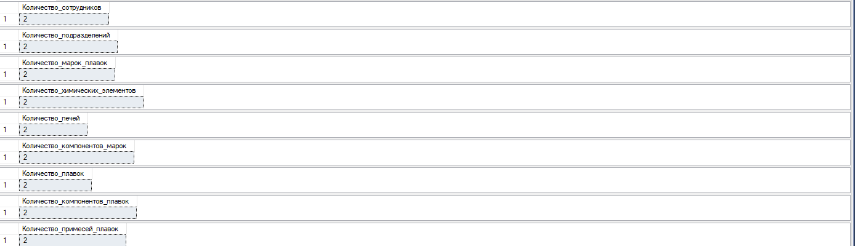
Рисунок 6 – Проверка правильности вставки данных
6. Проверка индексов

SELECT 'Сотрудники' AS tbl, COUNT(*) AS cnt FROM Сотрудники
UNION ALL
SELECT 'Подразделения', COUNT(*) FROM Подразделения
UNION ALL
SELECT 'Марки_плавок', COUNT(*) FROM Марки_плавок
UNION ALL
SELECT 'Химические_элементы', COUNT(*) FROM Химические_элементы
UNION ALL
SELECT 'Печи', COUNT(*) FROM Печи
UNION ALL
SELECT 'Компоненты_марки', COUNT(*) FROM Компоненты_марки
UNION ALL
SELECT 'Плавка', COUNT(*) FROM Плавка
UNION ALL
SELECT 'Плавка_компоненты', COUNT(*) FROM Плавка_компоненты
UNION ALL
SELECT 'Плавка_примеси', COUNT(*) FROM Плавка_примеси;
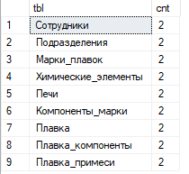

Рисунок 7 — количество строк в таблицах БД

Контрольные вопросы

1. Перечень поддерживаемых типов данных?
- Целые: TINYINT, SMALLINT, INT, BIGINT.
- Числа с фиксированной точкой / деньги: DECIMAL(p,s), NUMERIC, MONEY, SMALLMONEY.
- Плавающая точка: FLOAT, REAL.
- Строковые: CHAR, NCHAR, VARCHAR, NVARCHAR, TEXT (устар.).
- Дата/время: DATE, TIME, DATETIME, DATETIME2, SMALLDATETIME, DATETIMEOFFSET.
- Бинарные: BINARY, VARBINARY, IMAGE (устар.).
- Специальные: UNIQUEIDENTIFIER (GUID), SQL_VARIANT, XML, ROWVERSION/TIMESTAMP, GEOMETRY/GEOGRAPHY, HIERARCHYID.
- Табличный тип: TYPE ... AS TABLE (table-valued type).

2. Пользовательский тип данных. Назначение и способы создания?

Назначение пользовательского типа — дать единое имя и параметры для повторяющихся колонок в разных таблицах (тип, длина, допускается NULL), чтобы упростить согласованность данных и код.
Один из способов создания — через Management Studio: Databases -> БД -> Programmability -> Types -> User Defined Data Types -> New -> задать имя, базовый системный тип, длину, флаг Allows Nulls, при необходимости выбрать правила или значения по умолчанию.

3. Способы определения таблиц?

- Через GUI в Management Studio: Database -> Tables -> New Table, задать Column Name, Data Type, Allow Nulls; установить PRIMARY KEY через Set PRIMARY KEY, сохранить с именем.
- С помощью запроса: CREATE TABLE ... с указанием колонок, типов, ограничений.
- На диаграмме БД.

4. Назначение умолчаний, правил и ограничений?

- Умолчания (DEFAULT) — задают значение, которое автоматически подставляется в колонку при вставке, если значение не указано.
- Правила и ограничения (constraints) — ограничивают допустимые значения в колонках и таблицах и обеспечивают целостность данных путём отклонения недопустимых вставок и обновлений.

5. Перечень поддерживаемых умолчаний, ограничений, правил?

NOT NULL, UNIQUE, PRIMARY KEY, FOREIGN KEY, CHECK, DEFAULT, IDENTITY.

6. Способы назначений умолчаний, ограничений, правил.

- С помощью запроса: при запросе CREATE TABLE можно задать прямо в определении колонок различные умолчания, ограничения и правила. Например: column INT DEFAULT 0, CONSTRAINT PK_name PRIMARY KEY(...), CONSTRAINT CK_price CHECK(...), FOREIGN KEY (...) REFERENCES Parent(...). Также параметры можно изменять и после создания с помощь
- С помощью GUI Management Studio: в Design Table — флажок Allow Nulls, кнопка Indexes/Keys для UNIQUE/PRIMARY KEY, вкладка Check Constraints для CHECK, Relationships для FOREIGN KEY; свойства колонки для DEFAULT и т.д.

7. Что представляют собой Null-значение?

NULL — это неизвестное или не заданное значение. Это не пустая строка и не 0.

- Свойство колонки IDENTITY?

IDENTITY задаёт автоматическую генерацию значений — IDENTITY(seed, increment). Колонка с IDENTITY не допускает NULL и обычно используется как PRIMARY KEY.

9. Назначение механизма отношений. Виды отношений?
Назначение механизма отношени й — логически связать таблицы (PRIMARY KEY одной таблицы к FOREIGN KEY другой), обеспечить согласованность и ссылочную целостность данных.
Виды отношений делятся на: один-к-одному, один-ко-многим, многие-ко-многим.

10. Способы создания отношений.

- С помощью запроса: определение внешнего ключа при CREATE TABLE или с помощью запроса ALTER TABLE с FOREIGN KEY (...) REFERENCES Parent(...) [ON DELETE ...] [ON UPDATE ...].
- В GUI Management Studio: через окно Relationships и Relationships dialog при редактировании таблицы.
- На диаграмме БД: путём перетаскивания колонки из одной таблицы на колонку другой и подтверждение в диалогах.

11. Ссылочная целостность данных. Способы ее поддержания?

Ссылочная целостность данных поддерживается через ограничения FOREIGN KEY. При попытке вставить или обновить значение FOREIGN KEY, несуществующее в родительской таблице, операция отклоняется. При удалении/обновлении родительской строки поведение задаётся опциями: CASCADE , SET NULL, SET DEFAULT, NO ACTION.

12. Способы отображения зависимостей между таблицами БД

С помощью диаграммы базы данных в Management Studio можно отобразить таблицы, колонки и связи между ними с аннотациями. Также можно просматривать свойства связей в окнах Relationships, Indexes/Keys.

13. Способы построения и изменения схемы БД

Создание новой диаграммы можно выполнить с помощью Database Diagrams -> New Database Diagram -> Add tables -> Save.
Изменение схемы возможно через действие Modify для диаграммы. Перетаскивание таблиц, изменение масштаба, добавление текстовых аннотаций, добавление/удаление таблиц на диаграмме, создание новых таблиц прямо с диаграммы и др. действия можно выполнить через GUI.

14. Назначение и классификация индексов

- Назначение индексов — ускорить поиск и доступ к данным.
По хранению данных:
- Кластеризованные — хранят реальные строки в листах индекса; только один кластеризованный на таблицу; дают упорядоченные данные;
- Некластеризованные — содержат ключи и указатели (RowID) на строки; можно иметь много некластеризованных индексов.
По уникальности:
- Уникальные;
- Неуникальные.
По охвату:
- Простые (одна колонка)
- Составные (несколько колонок).

15. Способы создания индексов

- Через GUI Management Studio: правый клик по таблице -> Indexes -> New Index, выбрать столбцы и свойства.
- С помощью запроса:
CREATE [UNIQUE] [CLUSTERED|NONCLUSTERED] INDEX имя ON имя_таблицы(колонка[, ...]) [WITH ...] [ON filegroup].

16. Способы ввода данных в таблицы. Ограничения целостности при вводе данных

- С помощью запроса: INSERT INTO ... VALUES(...) (Query Editor).
- С помощью GUI Management Studio: ПКМ -> Edit Top 200 Rows и ввод.
Ограничения целостности (NOT NULL, PRIMARY KEY , UNIQUE, FOREIGN KEY, CHECK, DEFAULT) контролируют корректность вставляемых данных и могут блокировать операции вставки и обновления, если нарушаются ограничения.

17. Понятие транзакции. Свойства транзакций.

Транзакция — логическая единица работы над данными, проверяемая по ACID:
Atomicity — всё либо выполняется целиком, либо откатывается;
Consistency — данные остаются целостными;
Isolation — изменения одной транзакции изолированы от других до завершения;
Durability — после фиксации изменения сохраняются.

18. Удаление данных, усечение таблиц, удаление таблиц.

DELETE FROM имя WHERE ... — удаляет выбранные строки, оставляет запись в журнале.
TRUNCATE TABLE имя_таблицы — удаляет все строки без подробной записи в журнал, нельзя использовать для выборочного удаления, нельзя применять к таблицам с внешними ключами, после выполнения восстановление данных невозможно.
DROP TABLE имя_таблицы — удаляет саму таблицу (структуру); нельзя удалить таблицу, на которую ссылаются FOREIGN KEY — сначала нужно удалить/изменить ключи.

